Evidencia

Id del Caso: CP-047
Título del caso: ESC-008-Búsqueda de coches-Validar inconsistencia al seleccionar una fecha de devolución previa a la fecha de retiro
Tester: Mauricio Massaro
Fecha: 28/08/2026
Navegador: Chrome
Precondición:
Acceso a la web https://phptravels.net/#cars

Pasos:
1-Seleccionar una ubicación válida en "Levantar Ubicación"
2-Establecer una fecha en "Levantar Fecha" (ej. Aug 28, 2026)
3-En el desplegable de "Dejar Fecha", intentar seleccionar un día anterior al de la fecha de retiro (ej. Aug 27, 2026)
4-Intentar realizar la búsqueda haciendo clic en el icono de la lupa azul

Resultado esperado: El selector bloquea la elección de días anteriores a la fecha de inicio.

Ejecución

1-Seleccionar una ubicación válida en "Levantar Ubicación"
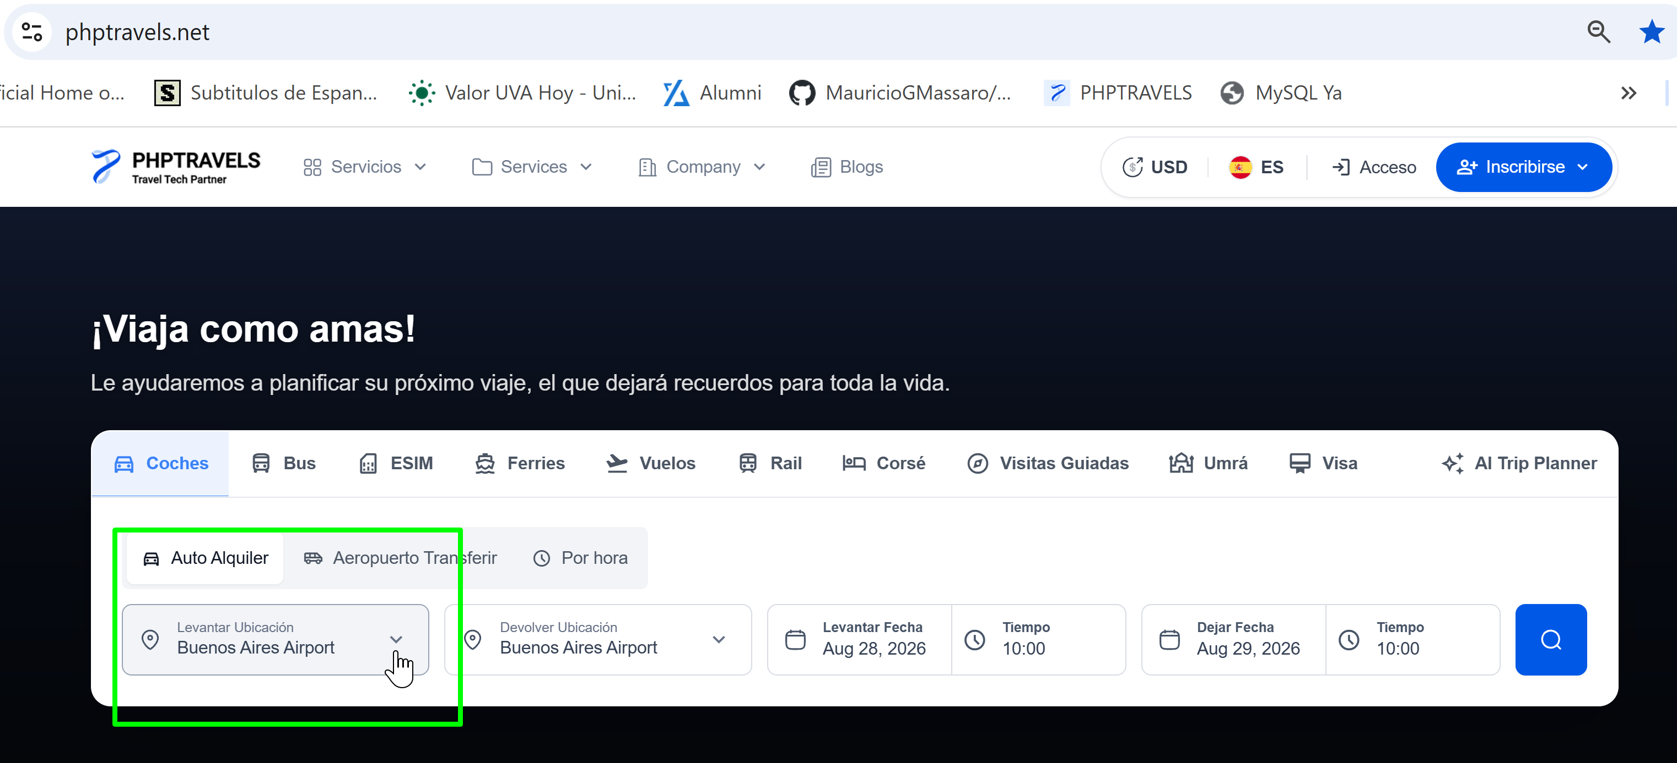
2-Establecer una fecha en "Levantar Fecha" (ej Aug 28, 2026)
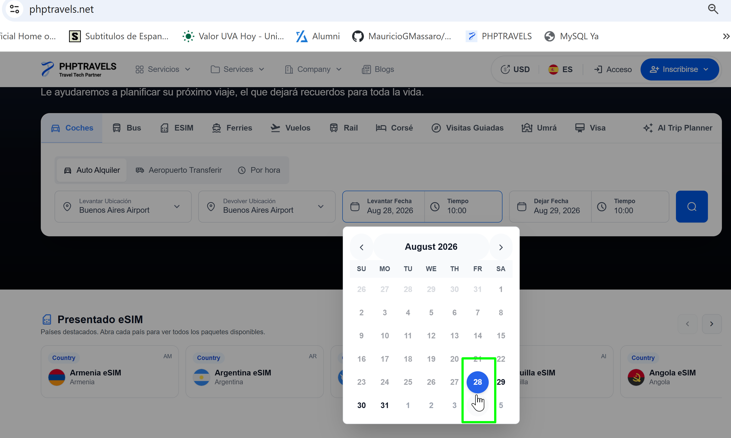

3-En el desplegable de "Dejar Fecha", intentar seleccionar un día anterior al de la fecha de retiro (ej. Aug 27, 2026)
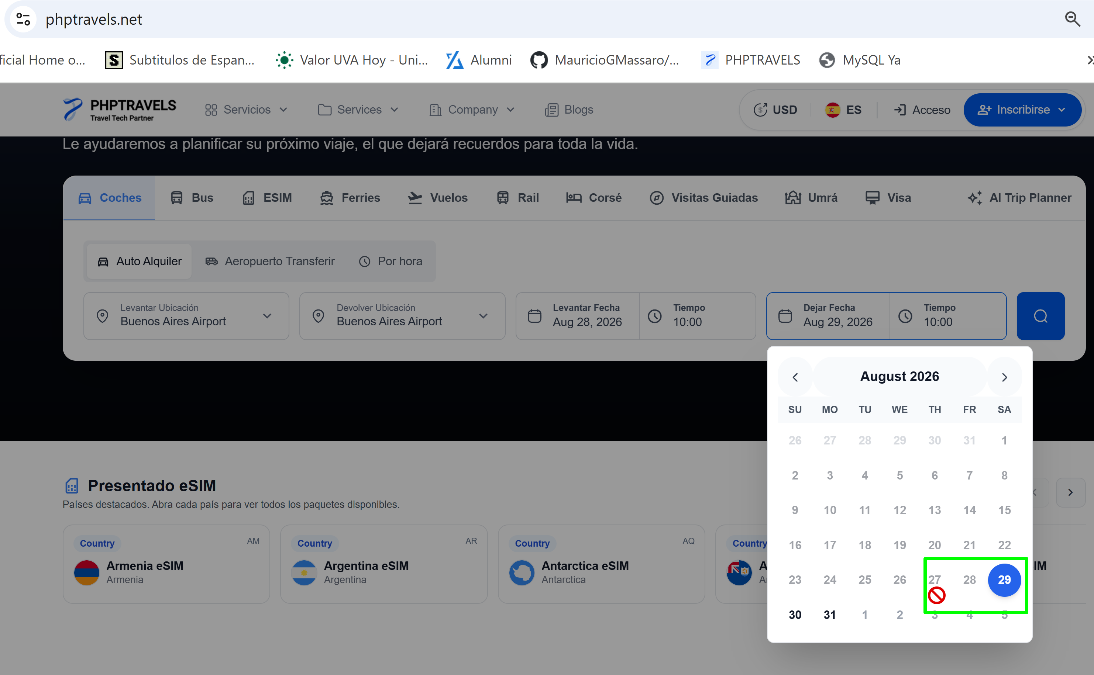

Resultado esperado: El selector bloquea la elección de días anteriores a la fecha de inicio.
Resultado: Exitoso

